**Année** : ……………….

|  |  |  |
| --- | --- | --- |
| **Enjeux internes**   * **Forces** : Les aspects positifs internes que contrôle le cabinet, et sur lesquels on peut bâtir dans le futur * **Faiblesses** : Les aspects négatifs internes mais qui dépendent également du cabinet, et pour lesquels des marges d'amélioration importantes existent | | |
| **Forces** |  | **Faiblesses** |
|  |  |  |
| **Enjeux externes**   * **Opportunités** : les possibilités extérieures positives, dont on peut éventuellement tirer parti dans le contexte des forces et des faiblesses actuelles. Elles se développent hors du champ d'influence du cabinet * **Menaces** : les problèmes, obstacles ou limitations extérieures qui peuvent empêcher ou limiter le développement du cabinet ou l’atteinte de ses objectifs. Elles sont souvent hors du champ d'influence du cabinet | | |
| **Opportunités** |  | **Menaces** |
|  |  |  |

**L’acronyme SWOT désigne 4 mots:**

*Strengths Weaknesses Opportunities Threats*

Forces Faiblesses Opportunités Menaces

**Définitions**

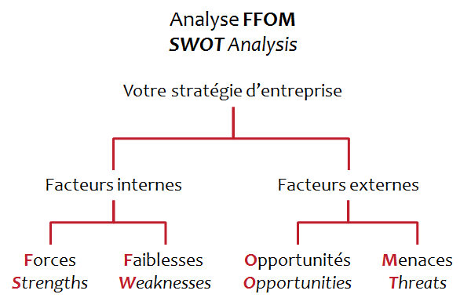

**Forces**

Les facteurs internes qui affectent positivement votre performance. Ces forces constituent la fondation pour bâtir le futur de votre organisation.

1. Que faites-vous exceptionnellement bien ?
2. Quels sont vos avantages qui vous distinguent de vos concurrents ?
3. Quelles sont vos meilleures ressources ?
4. Quelles sont vos forces aux yeux de vos clients ?

**Faiblesses**

Les facteurs internes qui affectent négativement votre performance. Ces faiblesses offrent d’importants potentiels d’amélioration.

1. Que pourriez-vous faire mieux ?
2. Quelles sont les principales critiques formulées par vos clients, employés, fournisseurs, banquiers etc. ?
3. Où êtes-vous vulnérable ?

**Opportunités**

Les facteurs externes dont vous pouvez tirer parti pour améliorer votre performance ou développer de nouvelles affaires.

1. Quelles sont les opportunités que vous connaissez, mais que vous n’avez pas exploitées ?
2. Quelles sont les tendances émergentes (marché, technologie, management etc.) dont vous pourriez tirer profit ?

**Menaces**

Les facteurs externes qui peuvent nuire à votre performance et même à la survie du cabinet.

1. Quels sont les changements à venir qui sont susceptibles de vous rendre vulnérables ?
2. Quels sont les obstacles qui bloquent votre progrès ?
3. Comment les conditions économiques affectent votre viabilité financière ?

**4 règles à suivre pour faire votre analyse SWOT**

1. **Soyez réaliste**. Evaluez votre situation objectivement. Ne sous-estimez pas vos faiblesses et les menaces. Ne surestimez pas vos forces et les opportunités.
2. **Ne confondez pas le présent et le futur**. L’analyse SWOT est une photo de votre organisation au moment présent. Ne mélangez pas votre situation actuelle avec vos attentes de la situation désirée.
3. **Présentez chaque facteur simplement** et succinctement. Evitez les longues phrases et les détails.
4. **…exploitez votre analyse SWOT pour identifier des plans d’actions** concrets à traduire dans le plan stratégique qualité !